|  |  |
| --- | --- |
| Erkenningsnummer: 2025-11-02-001 | **Internationaal Zwemfeest**  **te Aarschot**  **Zondag**  **02 november 2025** |

aangesloten bij 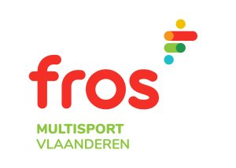

**Wedstrijdprogramma:**

1. 400m vrije slag gemengd benjamins, miniemen, kadetten, pupillen, seniors, V25,V45,V65
2. 50m schoolslag dames eendjes → seniors,V25,V30,V35,V40,V45,V50,V55,V60,V65,V70,V75
3. 50m schoolslag heren eendjes → seniors,V25,V30,V35,V40,V45,V50,V55,V60,V65,V70,V75
4. 100m schoolslag gemengd benjamins, miniemen, kadetten, pupillen, seniors, V25,V45,V65
5. 50m rugslag dames eendjes → seniors,V25,V30,V35,V40,V45,V50,V55,V60,V65,V70,V75
6. 50m rugslag heren eendjes → seniors,V25,V30,V35,V40,V45,V50,V55,V60,V65,V70,V75

***PAUZE (± 30’) met medaille-uitreiking*** (gelieve de medailles persoonlijk te ontvangen)

1. 100m rugcrawl gemengd benjamins, miniemen, kadetten, pupillen, seniors, V25,V45,V65
2. 400m wisselslag gemengd benjamins, miniemen, kadetten, pupillen, seniors, V25,V45,V65
3. 50m vrije slag dames eendjes → seniors,V25,V30,V35,V40,V45,V50,V55,V60,V65,V70,V75
4. 50m vrije slag heren eendjes → seniors,V25,V30,V35,V40,V45,V50,V55,V60,V65,V70,V75
5. 100m vrije slag gemengd benjamins, miniemen, kadetten, pupillen, seniors, V25,V45,V65

***PAUZE (± 5’)***

1. 500m clubestafette regelementen zie onder

**Plaats: Stedelijk zwembad, Demervallei 9 te AARSCHOT**

25 m - 8 banen

Toegang zwembad en inzwemmen vanaf 12.15h

**Verplicht gebruik van de kledingkastjes met code:**

**Gelieve de werking van de lockers mee te geven aan jullie zwemmers.**

**Er mogen geen spullen onbeheerd achterblijven in de kleedkamers.**

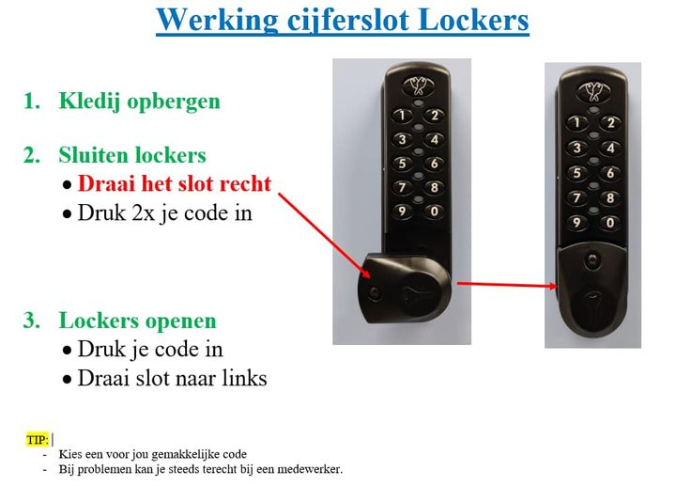 Juryvergadering: 12.10h

**AANVANG WEDSTRIJDEN: 13.00h**

Definitie van de categorieën:

**Categorie Geboren tussen**

Eendjes 2017 - 2019

Dolfijntjes 2015 - 2016

Benjamins 2013 - 2014

Miniemen 2011 - 2012

Kadetten 2009 - 2010

Pupillen 2007 - 2008

Seniors voor 2007

V25 1996 – 2000

V30 2001 – 1995

V35 1986 – 1990

V40 1981 – 1985

V45 1976 – 1980

V50 1971 – 1975

V55 1966 – 1970

V60 1961 – 1965

V65 1956 – 1960

V70 1951 – 1955

V75 voor 1951

De regels van de Clubestafette:

Een deelnemende ploeg bestaat uit precies 5 zwemmers van één bepaalde club waaronder minstens 1 vrouw of meisje en minstens 1 jongen of man. Er mag slechts per even aantal lengtes afgelost worden. Er dient in het totaal 500m vrije slag afgelegd te worden.De organiserende club mag de niet opgevulde startplaatsen vrij invullen.

Deelnemen in een hogere categorie is toegelaten.

Individuele schrappingen worden toegestaan, toevoegingen echter niet.

Gelieve twee officiëlen en één afgevaardigde mee te brengen per club.

**Eendjes worden enkel uitgesloten bij het niet uitzwemmen van de afstand, te vroege start, verkeerde stijl of bij het gebruik van hulpmiddelen, de fouten worden echter wel vermeld op de uitslag ter verduidelijking van de verbeterpunten.**

Een zwemmer mag slechts aan 3 individuele nummers deelnemen.

Er worden medailles uitgereikt aan de eerste 3 zwemmers per koers en per leeftijdscategorie. De uitreiking vindt plaats in de cafetaria tijdens de eerste pauze en 20 minuten na de wedstrijd. **De zwemmers worden verwacht om de medailles persoonlijk in ontvangst te nemen.**

Omwille van vanzelfsprekende organisatorische redenen hadden we graag uw al dan niet deelname bevestigd gezien ten laatste voor **15 juni 2025**, maar natuurlijk liefst zo snel mogelijk**.**

Inschrijvingslijsten in **excel** (zie aparte file) dienen opgemaakt te worden per zwemmer; gelieve steeds, indien mogelijk, een zo accuraat mogelijke inschrijftijd te vermelden. Indien men **SPLASH** gebruikt zou ik natuurlijk ook graag de startkaarten in elektronische vorm ontvangen. U ontvangt van ons het wedstrijdprogramma in **LXF** formaat na toezegging van deelname.

De inschrijvingen dienen ten laatste aan te komen voor **20 oktober 2025** bij Luc Van Uytsel via [Luc@ZwemclubDelfino.be](mailto:Luc@ZwemclubDelfino.be) .